

CEBA N° 2089 “MICAELA BASTIDAS”
CICLO – INICIAL – INTERMEDIO – AVANZADO
UGEL N° 02 – RÍMAC – INDEPENDENCIA – SMP - LO

EXPERIENCIA DE APRENDIZAJE 23

“Determinamos el área y perímetro de formas geométricas bidimensionales en el interior de la Chakana”

Área Matemática |  | Duración: del 21/09/20 al 25/09/20
Ciclo Avanzado | 1° grado |  | Unidad I

Competencia | Capacidad | Desempeño
Resuelvo problemas de forma, movimiento y localización. | Modela objetos con formas geométricas y sus transformaciones. | Establece relaciones entre las características medibles de objetos reales o imaginarios para crear diseños.

- Aracely y Fernando son dos estudiantes de primer grado de EBA, que participan en el taller del área de Arte y Cultura. A ellos les han solicitado que elaboren un diseño muy llamativo, con el objetivo de promocionar la Chakana. Ellos han pintado ciertas partes y cada uno representa un tipo de cruz, como se muestra en las figuras:
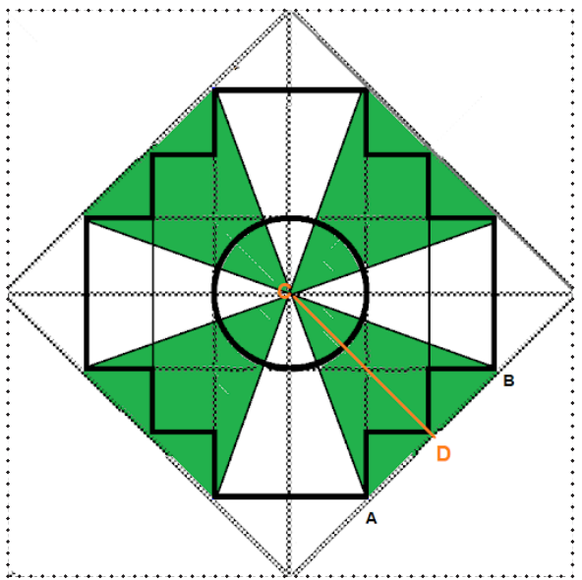Figure 2: Diseño de Aracely
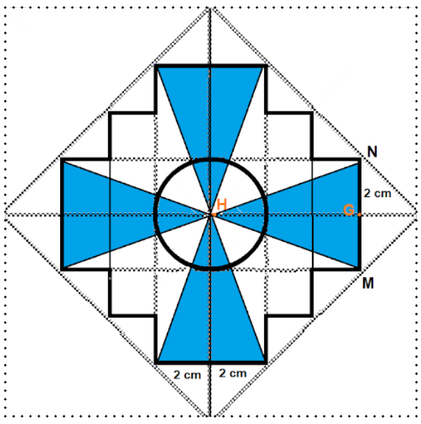Figure 1: Diseño de Fernando.

La medida de AB= 5,65 cm; CD = 5,65 cm; MN = 4,00 cm y HG = 6,00 cm. Además al interior de cada diseño se forman 24 cuadrados congruentes.

A partir de la información de la situación, resuelve y responde:
  - ¿Qué figuras geométricas se han empleado para modelar la Chakana?
____________________________________________________________________________________________________________________________________________________________________________________________________________________________________________________________________________________________________________________________
  - ¿Qué figuras geométricas reconoces en los diseños pintados por Aracely y Fernando?
____________________________________________________________________________________________________________________________________________________________________________________________________________________________________________________________________________________________________________________________
  - Observa los triángulos en los diseños de Aracely y Fernando, luego clasifica los triángulos en función de sus lados. Justifica tu respuesta.
____________________________________________________________________________________________________________________________________________________________________________________________________________________________________________________________________________________________________________________________
  - Calcula el área de la región pintada en el diseño de Aracely.
____________________________________________________________________________________________________________________________________________________________________________________________________________________________________________________________________________________________________________________________
  - Calcula el área de la región pintada en el diseño de Fernando.
____________________________________________________________________________________________________________________________________________________________________________________________________________________________________________________________________________________________________________________________
  - Si los diseños de Aracely y Fernando serán estampados en polos. ¿Cuál de los diseños requiere mayor pintura?
____________________________________________________________________________________________________________________________________________________________________________________________________________________________________________________________________________________________________________________________

  - Calcula el perímetro de los diseños de Aracely y Fernanda.
____________________________________________________________________________________________________________________________________________________________________________________________________________________________________________________________________________________________________________________________
  - Aracely le propone a Fernando colocar una tira de lentejuelas en todo el borde de su Chakana. ¿Cuántos metros de lentejuela deberá comprar?
____________________________________________________________________________________________________________________________________________________________________________________________________________________________________________________________________________________________________________________________
  - ¿Cuántos metros de lentejuela se necesitaran para colocar una tira de lentejuelas en el diseño de Aracely?
____________________________________________________________________________________________________________________________________________________________________________________________________________________________________________________________________________________________________________________________
- Aracely y Fernando han realizado un nuevo diseño, juntos, sobre la modelación de la Chakana.
Si AC=CB=2,80 cm y MC=2,00 cm.
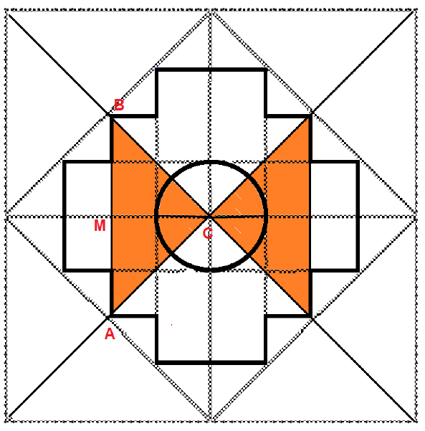Figure 3: Diseño de Aracely y Fernando.
  - Determina el área de la región sombreada.
  - Determina el perímetro de la región sombreada.

